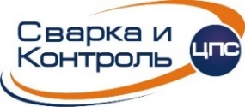 |  | ОБЩЕСТВО С ОГРАНИЧЕННОЙ ОТВЕТСТВЕННОСТЬЮ  «Центр подготовки специалистов "Сварка и Контроль"  Юридический адрес: Челябинск, Рылеева, 11. Тел.: 8 804 333-18-18, факс: 8 804 333-18-18 (777)  ОГРН 1057424514685, ИНН/КПП 7453142334/ 745101001, ОКПО 74229923
ЯВЛЯЕТСЯ ЧЛЕНОМ СРО Ассоциация «НАКС», СВИДЕТЕЛЬСТВО О ЧЛЕНСТВЕ № 0066 |  |  |  | 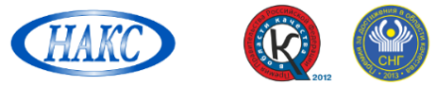
Исх. № 24-325 от 28.03.2024 г. |  |  | Руководителям предприятий

Приглашение на Всероссийский конкурс РОНКТД
по неразрушающему контролю
«Дефектоскопист 2024»

Приглашаем вас принять участие в ежегодном Всероссийском конкурсе РОНКТД по неразрушающему контролю «Дефектоскопист» (далее – Конкурс), который проводится Российским обществом по неразрушающему контролю и технической диагностике (РОНКТД).
Оператором Конкурса является СРО Ассоциация «НАКС» – центральный орган Системы неразрушающего контроля РОНКТД на опасных производственных объектах (СНК ОПО РОНКТД).
В 2023 году участниками Конкурса стали 430 специалистов из 224 предприятий реального сектора экономики из 32 регионов РФ.
Конкурс проводится в два этапа:
• Отборочный (региональный) в г. Челябинске – в период с 21 по 22 мая 2024;
Конкурс проводится в следующих номинациях:
1) Визуальный и измерительный контроль (ВИК);
2) Ультразвуковой контроль (УК);
3) Радиационный контроль (РК).
• Финальный – с 09 по 12 сентября 2024 г. в Москве на площадке ЦВК «Экспоцентр».
Программа мероприятия и информация по конкурсу размещены на сайте https://svarka74.ru/.
Участие в отборочном этапе Конкурса бесплатное для всех конкурсантов – специалистов неразрушающего контроля из любых организаций и отраслей. В Конкурсе традиционно примут участие представители ПАО «Газпром», ПАО «Транснефть», ОАО «РЖД», ПАО «ТМК» и других крупных промышленных предприятий.
Приглашаем вас стать частью масштабного события в области неразрушающего контроля, продемонстрировать высокий профессиональный уровень специалистов и заявить о своей компании на Всероссийском конкурсе РОНКТД по неразрушающему контролю «Дефектоскопист».
Заявки на участие в региональном этапе конкурса направлять по адресу: volkova@svarka74.ru или helen@svarka74.ru
По всем вопросам, касающимся проведения мероприятия обращаться по телефону:
8 (351) 729-94-20 (доб. 115) Першанина Е.А. или +7 905 83 67 211 (Viber, WhatsApp)) Волкова Е.Д.

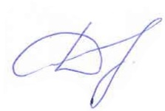

Директор ООО «ЦПС «Сварка и Контроль» Д.М. Шахматов

